LISTA DE COTEJO PARA INVESTIGACION DOCUMENTAL
DATOS GENERALES
Nombre del(a) alumno(a):
Ana Lizbeth Campos Álvarez
GRUPO: | 507-B | CARRERA: | Ingeniería en Gestión Empresarial

INSTITUTO TECNOLÓGICO SUPERIOR DE SAN ANDRÉS TUXTLA |  |  |  | NOMBRE DEL CURSO: Ingeniería de procesos
NOMBRE DEL DOCENTE: M.A. AGEO GUEVARA LORA |  |  |  | FIRMA DEL DOCENTE
DATOS GENERALES DEL PROCESO DE EVALUACIÓN
PRODUCTO: Investigación (Unidad I) |  | FECHA: 1/09/2025 |  | PERIODO ESCOLAR: Agosto-diciembre 2025
INSTRUCCIONES DE APLICACIÓN
Revisar las actividades que se solicitan y marque con una X en los apartados “SI” cuando la evidencia se cumple; en caso contrario marque “NO”. En la columna “OBSERVACIONES” escriba indicaciones que puedan ayudar al alumno a saber cuáles son las condiciones no cumplidas, si fuese necesario.
VALOR DEL REACTIVO | CARACTERÍSTICA A CUMPLIR (REACTIVO) |  | CUMPLE |  | OBSERVACIONES
VALOR DEL REACTIVO |  |  | SI | NO | OBSERVACIONES
0.4% | Presentación El trabajo cumple con los requisitos de:  a. Buena presentación |  | X
0.8% | b. Introducción |  | X
0.2% | c. Ortografía |  | X
0.2% | d. Desarrollo coherente del tema |  | X
0.4% | e. citar fuentes de información |  | X
1% | Enfoque: buscar información para dar respuestas satisfactorias a cuestionamientos sobre fenómenos, estudiar profundamente un problema a fin de obtener datos suficientes que permitan hacer ciertas proyecciones. |  | X
5% | Elaboración: Debe partir de una  selección adecuada de la información |  | X
2% | Responsabilidad: Entregó la investigación documental en la fecha y hora señalada. |  | X
10 | CALIFICACIÓN |  | 10

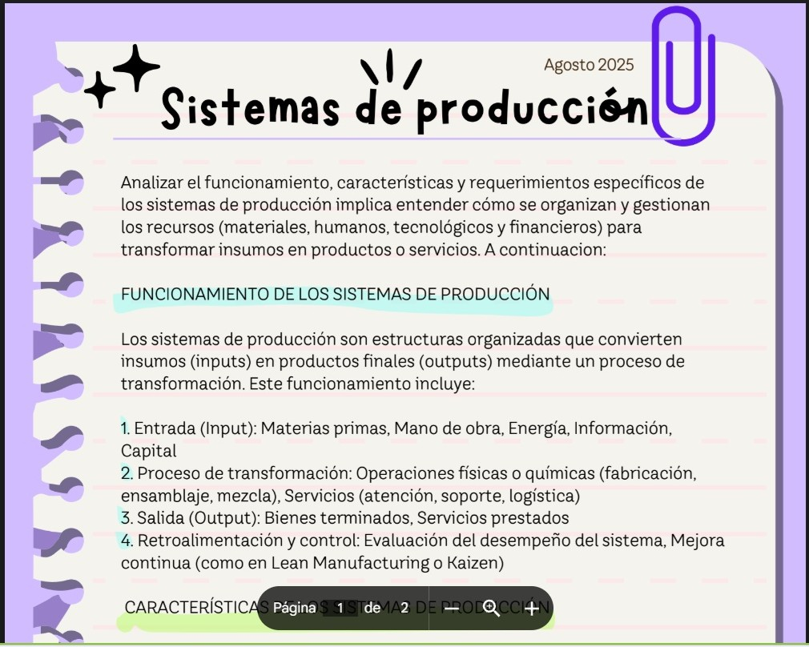

LISTA DE COTEJO PARA CUADRO COMPARATIVO
DATOS GENERALES
Nombre del(a) alumno(a):
Ana Lizbeth Campos Álvarez
GRUPO: | 507-B | CARRERA: | Ingeniería en Gestión Empresarial

INSTITUTO TECNOLÓGICO SUPERIOR DE SAN ANDRÉS TUXTLA |  |  | NOMBRE DEL CURSO: : Ingeniería de procesos
NOMBRE DEL DOCENTE: M.A. AGEO GUEVARA LORA |  |  | FIRMA DEL DOCENTE
DATOS GENERALES DEL PROCESO DE EVALUACIÓN
PRODUCTO: Cuadro comparativo PERIODO ESCOLAR: Agosto.- diciembre 2025
_{Unidad I}
FECHA: 1/09/2025

INSTRUCCIONES DE APLICACIÓN
Revisar las actividades que se solicitan y marque con una X en los apartados “SI” cuando la evidencia se cumple; en caso contrario marque “NO”. En la columna “OBSERVACIONES” escriba indicaciones que puedan ayudar al alumno a saber cuáles son las condiciones no cumplidas, si fuese necesario.
VALOR DEL REACTIVO | CARACTERÍSTICA A CUMPLIR (REACTIVO) | CUMPLE |  | OBSERVACIONES
VALOR DEL REACTIVO | CARACTERÍSTICA A CUMPLIR (REACTIVO) | SI | NO | OBSERVACIONES
1% | Presentación El trabajo cumple con los requisitos de:  a. Buena presentación | X
1% | b. Faltas de ortografía | X
1% | c. Lenguaje apropiado | X
1% | d. Desarrollo coherente del tema | X
1% | e. Limpieza del trabajo | X
1% | Enfoque: Sintetiza la información con precisión y la compara | X
7% | Elaboración: Debe partir de una selección adecuada de la información,  Nombre del tema y fuentes de  información | X
2% | Responsabilidad: Entregó el cuadro comparativo en la fecha y hora señalada. | X
15% | CALIFICACIÓN | 15



GUIA DE OBSERVACIÓN PARA EXPOSICION

INSTITUTO TECNOLÓGICO SUPERIOR DE SAN ANDRÉS TUXTLA |  |  |  | NOMBRE DEL CURSO: Ingeniería de procesos
NOMBRE DEL DOCENTE: M.A. AGEO GUEVARA LORA |  |  |  | TEMA: Productividad en el trabajo  (Unidad I)
DATOS GENERALES DEL PROCESO DE EVALUACIÓN
NOMBRE DE LOS ALUMNOS:  1.- Ana Lizbeth Campos Álvarez |  | NO. DE CONTROL:  1.- _________. 2.- _________. 3.- _________.  4.- _________. 5.- _________. |  |  |  | FIRMA DEL ALUMNO:  1.- ______________________ 2.- ______________________ 3.- ______________________ 4.- ______________________  5.- ______________________
INSTRUCCIONES DE APLICACIÓN

Revisar los documentos o actividades que se solicitan y marque con una X en los apartados “SI” cuando la evidencia a evaluar se cumple; en caso contrario marque “NO”. En la columna “OBSERVACIONES” ocúpela cuando tenga que hacer comentarios referentes a lo observado.
VALOR DEL REACTIVO | CARACTERÍSTICA A CUMPLIR (REACTIVO) |  | CUMPLE |  |  |  | OBSERVACIONES
VALOR DEL REACTIVO |  |  | SI |  | NO |  | OBSERVACIONES
7% | Dominio del tema (divagaciones,  claridad y uso de ejemplos) |  | X
2% | Orden y claridad en la exposición |  | X
1% | Dominio del auditorio |  | X
1% | Material utilizado |  | X
2% | Dicción |  | X
1% | Manejo del tiempo |  | X
1% | Presentación: limpieza y formalidad |  | x
15% | CALIFICACIÓN |  | 15



LISTA DE COTEJO PARA PROYECTO
 |  | DATOS GENERALES
Nombre del (a) alumno (a):
Ana Lizbeth Campos Álvarez
GRUPO: | 507-B | CARRERA: | Ingeniería en Gestión Empresarial

INSTITUTO TECNOLÓGICO SUPERIOR DE SAN ANDRÉS TUXTLA |  |  | NOMBRE DEL CURSO Ingeniería de procesos
NOMBRE DEL DOCENTE: M.A. AGEO GUEVARA LORA |  |  | FIRMA DEL DOCENTE
DATOS GENERALES DEL PROCESO DE EVALUACIÓN
PERIODO ESCOLAR: Agosto-diciembre 2025
PRODUCTO: _{Proyecto (Unidad I)}
FECHA: 12/09/2025

INSTRUCCIONES DE APLICACIÓN
Revisar las actividades que se solicitan y marque con una X en los apartados “SI” cuando la evidencia se cumple; en caso contrario marque “NO”. En la columna “OBSERVACIONES” escriba indicaciones que puedan ayudar al alumno a saber cuáles son las condiciones no cumplidas, si fuese necesario.
VALOR DEL REACTIVO | CARACTERÍSTICA A CUMPLIR (REACTIVO) | CUMPLE |  | OBSERVACIONES
VALOR DEL REACTIVO | CARACTERÍSTICA A CUMPLIR (REACTIVO) | SI | NO | OBSERVACIONES
3% | ESTRUCTURA DEL PROYECTO | X
5% | JUSTIFICACIÓN DEL PROYECTO | X
10% | DESARROLLO DEL PROYECTO | X
10% | APLICACIÓN DE LA TEORÍA | X
10% | EXPLICACIÓN DE LOS RESULTADOS | X
2% | ENTREGA DEL PROYECTO | X
40% | CALIFICACION | 40



RÚBRICA PARA EVALUAR EJERCICIOS
ASIGNATURA: Ingeniería de procesos
CATEDRATICO: M.A. AGEO GUEVARA LORA
ALUMNO(A): Ana Lizbeth Campos Álvarez UNIDAD: I
CATEGORÍA | 20 | 15 | 10 | 5
concepto de productividad | Como resolvió e  ejercicio,  demuestra tota entendimiento  del concepto | l Como resolvió el ejercicio,  l demuestra mucho entendimiento del concepto | Como resolvió el ejercicio, demuestra algún entendimiento del concepto | Como resolvió el ejercicio, no demuestra mucho entendimiento del concepto
Estrategia | Siempre usa estrategias/pro cedimientos efectivos y eficientes para resolver los ejercicios | Usualmente, usa estrategias/pro cedimientos efectivos y eficientes para resolver los ejercicios | A veces usa estrategias/pro cedimientos efectivos y eficientes para resolver los ejercicios | Casi nunca usa estrategias/pro cedimientos efectivos y eficientes para resolver los ejercicios
Completo | Los ejercicios están completos  (100%) | Todos los ejercicios están completos  (80%) | Todos los ejercicios están completos  (60%) | Todos los ejercicios están completos  (40%)
Organización | El trabajo es presentado de  una manera clara y organizada que es siempre fácil de leer. | El trabajo es presentado de  una manera clara y organizada que  es por lo general fácil de leer. . | El trabajo es presentado de  una manera clara y organizada pero  muchas veces difícil de entender | El trabajo no está claro y es desorganizado. Es difícil saber cuál es el procedimiento realizado para llegar a los resultados si los hay.

INSTITUTO TECNOLÓGICO SUPERIOR DE SAN ANDRÉS TUXTLA
INGENIERIA EN GESTIÓN EMPRESARIAL
INGENIERÍA DE PROCESOS
GRUPO 507 B

Ejercicio 1. Productividad laboral
Contexto:
Una empresa manufacturera produjo 1,200 unidades en una semana. Para ello empleó a 10 trabajadores que laboraron 40 horas cada uno.
Instrucciones:
- Calcule la productividad laboral de la empresa.
- Interprete el resultado obtenido.
- Mencione una acción concreta que podría implementar la empresa para mejorar la productividad.

Ejercicio 2. Productividad parcial de la mano de obra
Contexto:
Una empresa de servicios atendió 480 clientes durante un mes. El total de horas-hombre utilizadas fue de 240 horas.
Instrucciones:
- Determine la productividad parcial de la mano de obra.
- Explique qué representa el resultado en términos de eficiencia operativa.
- Indique si un aumento en las horas trabajadas garantiza un aumento en la productividad y justifique su respuesta.

Ejercicio 3. Comparación de productividad entre dos periodos
Contexto:
Una organización presenta los siguientes datos:
Periodo | Producción (unidades) | Horas trabajadas
Enero | 900 | 300
Febrero | 1,050 | 320
Instrucciones:
- Calcule la productividad en ambos periodos.
- Compare los resultados y determine en qué periodo fue mayor la productividad.
- Analice dos posibles factores que expliquen la diferencia entre ambos periodos.

Ejercicio 4. Productividad multifactorial
Contexto:
Una empresa produjo bienes con un valor de $150,000. Los insumos utilizados fueron:
- Mano de obra: $50,000
- Materia prima: $40,000
- Energía y otros gastos: $20,000
Instrucciones:
- Calcule la productividad multifactorial.
- Interprete el resultado obtenido.
- Proponga una estrategia para mejorar la productividad sin incrementar los costos totales.

